4 | 1 | Lekcija 3: Kupnja u IKEA-i

4.1 Zadatak 15. Oprema stana

Look at the following pictures (logos) and answer the questions.



| Pitanja
Čiji namještaj voliš?
Gdje obično ideš kupiti namještaj?
Koji je namještaj popularan u SAD-u (Americi)?
Ima li IKEA u tvome gradu? Nalazi li se IKEA u centru grada?
Koji je namještaj skup, a koji je jeftin?
📄 Handout - Your instructor will give you several links to investigate. They are all based in Croatia and surrounding countries. Browse through the websites and talk with your classmates by answering the following questions.

| Osobna pitanja
1 | Koja trgovina ti se sviđa?
1 | -
2 | Kakav je namještaj?
2 | -
3 | Što želiš kupiti?
3 | -
4 | Je li namještaj skup?
4 | -

4.1 Zadatak 16. Biramo namještaj
Look at Laura’s bedroom. Talk with your classmate and answer the questions.
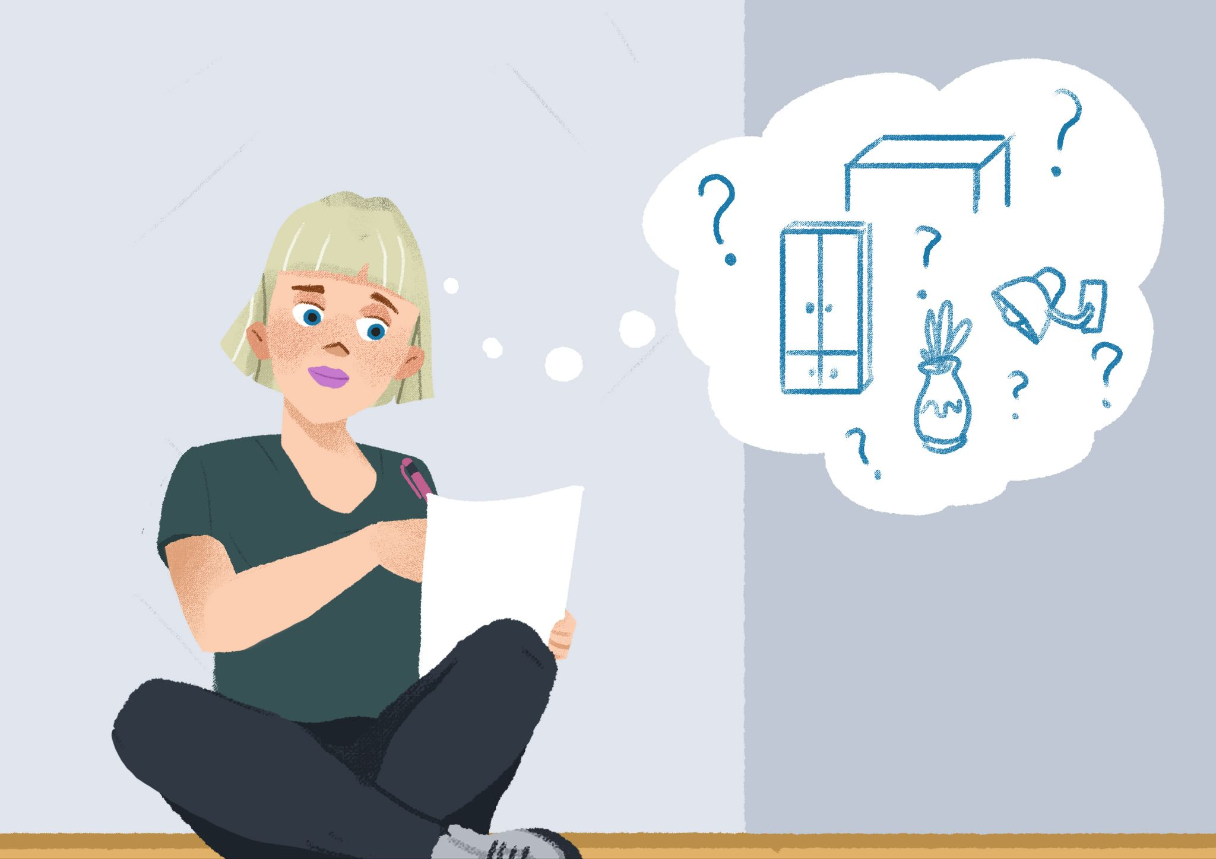 | 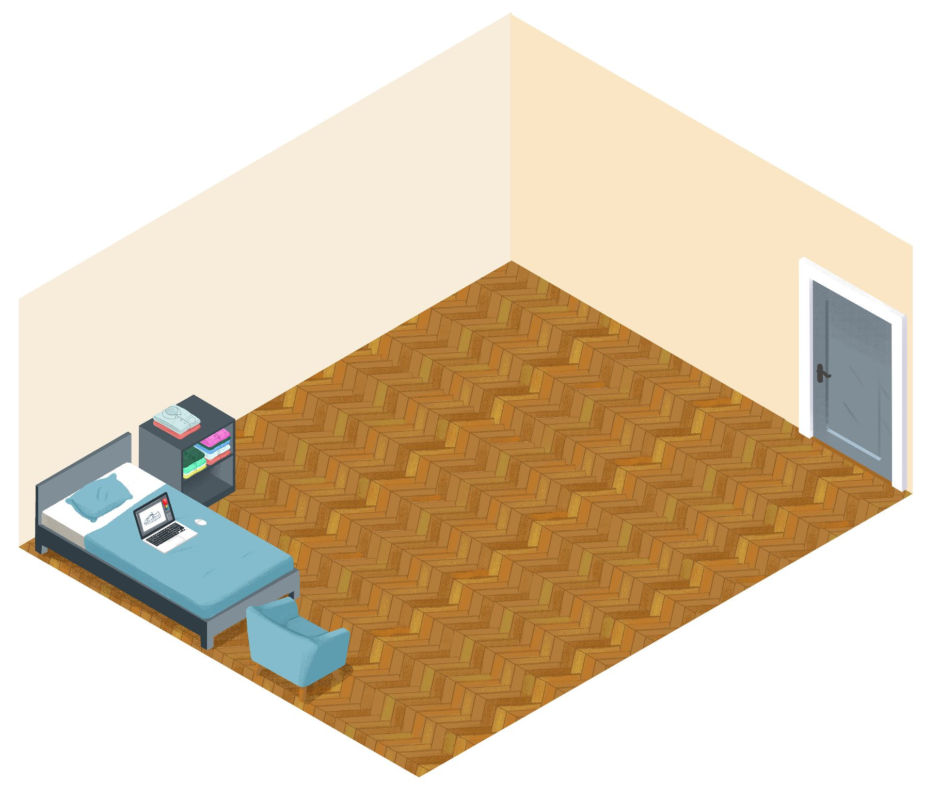

| Pitanja
Kakva je Laurina soba?
Što Laura ima u sobi?
Što ona treba kupiti?

🔊 Now listen to the dialogue between Laura and Sandra. Answer the questions.

| Razumijevanje
1 | Zašto Laura zove Sandru?
1 | -
2 | Kamo Laura želi ići?
2 | -
3 | Je li Sandra slobodna za vikend?
3 | -
4 | Gdje je Sandra u subotu?
4 | -
5 | Što Sandra radi u nedjelju? Je li ona zauzeta?
5 | -
6 | Gdje se nalazi IKEA, blizu ili daleko?
6 | -
7 | Zašto Laura želi ići u IKEA-u?
7 | -
8 | Kada one planiraju ići u IKEA-u? Ujutro, popodne ili navečer?
8 | -

| Osobna pitanja
1 | Voliš li kupovati namještaj?
1 | -
2 | Imaš li oko za detalje?
2 | -
3 | Ima li u tvojem gradu IKEA?
3 | -
4 | Je li IKEA u centru grada? Je li daleko ili blizu?
4 | -

4.1 Zadatak 17. Namještaj
Before you start helping Laura decorate her room, let’s investigate the IKEA website. Browse through the website and answer the following set of tasks?

Look at the section prostorije and write at least 5 items that are a must have in each room.
Radni prostor
Spavaća soba
Predsoblje
Dnevna soba
Kuhinja
Vanjski namještaj
Blagovaonica
Kupaonica

What items can you find under spavaća soba? Browse at least several sections in spavaća soba so you can list items that are relevant for you (i.e., something that you would potentially buy for your bedroom).

Odgovor:
 | 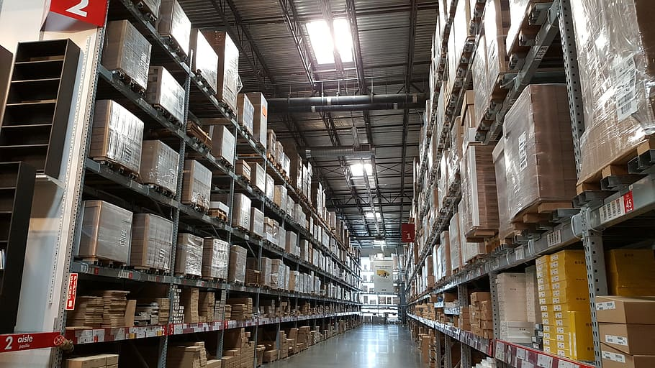

Check the section proizvodi. Look again at the picture of Laura’s bedroom and help her find stuff that you think she needs. Use IKEA Proizvodi section in order to decorate the room. Put everything that you want to buy in your košarica (shopping bag). When you have everything, list all the items you want to buy and how much each item costs. Finally, take a picture of your bag and paste it below.

Your spending limit is 600,00 euro (roughly $665). Try to buy as much as possible.

Soba ima samo krevet i radni stol. Što želiš kupiti?
Tvoj odgovor:

4.1 Zadatak 18. Sandra kao prijateljica
In today’s dialogue you heard Laura and Sandra making plans to go to IKEA. How would you interpret the following lines? What impression do you get about Sandra as a person and as a friend?
Sandra: | U subotu idem u Samobor posjetiti baku i djeda. Natrag sam u Zagrebu tek navečer, ali sam slobodna u nedjelju cijeli dan. Zašto?
 | (...)
Sandra: | Da, naravno! Idemo zajedno. IKEA nije blizu, ne možeš ići sama.
Laura: | Hvala ti! Ja znam da ti imaš stila.
Sandra: | Da, ali ne kao ti. Ti imaš oko za detalje. Ti si umjetnica u duši. A što želiš kupiti?

Images used in this document are from these sources.

